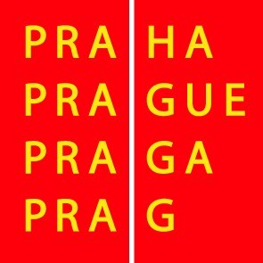

Výbor pro kulturu a volný čas ZHMP

Pozvánka
16. 9. 2010

Vážená paní, vážený pane,

svolávám zasedání výboru pro kulturu a volný čas ZHMP na 13. 10. 2010 od 13.00 hod. v zasedací místnosti č. 349, 3. patro, Mariánské nám. 2, Praha 1. Vzhledem k tomu, že jde o poslední zasedání výboru, prosím všechny členy o účast.

Program :

13.00 - 13.10 1. Kontrola zápisu z 52. zasedání, schválení programu 53. zasedání, schválení ověřovatele zápisu

13.10 – 13.25 2. Bezplatné užívání výstavních prostor ve Staroměstské radnici

13.25 – 13.45 3. Partnerství hl.m.Prahy

13.45 - 14.10 4. Různé

Mgr. Ivan Bednář
předseda výboru pro kulturu a volný čas ZHMP

